
UNIVERSIDADE FEDERAL DE PERNAMBUCO
PÓS-GRADUAÇÃO EM SAÚDE DA CRIANÇA E DO ADOLESCENTE

Disciplina: Tecnologias da Informação na Educação em Saúde
Alunos: Maria Cecília M. Tenório e Ricardo Guerra

CENÁRIO PRÁTICO DE EDUCAÇÃO E SAÚDE
Instrução mediada por computador

Descrição do cenário: Software Educacional de Futebol que disponibiliza todos os conceitos táticos descritos no processo educacional por idade com apoio completo de movimentação de bonecos combinando texto e descrição gráfica do conceito a ser aplicado pelo educador, com novo modulo de cadastro e controle de atletas com muitas informações que possibilita melhor controle para o educador ou treinador ajustar, modificar ou inserir novas idéias de treinamento conforme suas necessidades e interesse, analisar o Jogo com auxilio na leitura tática do jogo, preparação do relatório e elaboração dos treinamentos para solução dos problemas a serem solucionados de acordo conceitos a serem desenvolvidos em cada idade de acordo com a complexidade do conceito e dentro de uma metodologia educacional especifica para o futebol Brasileiro.
Público alvo:Profissionais de Educação Física que trabalham com treinamento de futebol.

Faixa etária: Treinadores / adultos de Qualquer e atletas a partir de 10 anos
Descrição do software sugerido:

Com o objetivo de contribuir para a formação dos profissionais de educação física, foi selecionado o software o “isSport-edu” que tem como objetivo estabelecer uma evolução educacional especifica para o principio da tática do Futebol Brasileiro. Essa ferramenta é dividida em 4 etapas:
ETAPA 1 - A Evolução Tática do Futebol: Nesta etapa você encontrará a Evolução Tática do Futebol mundial e a importância do Futebol Brasileiro neste processo, a partir da negativa experiência da Copa do Mundo de 1966 na Inglaterra. E fundamental se entender as diferentes variações táticas aplicadas nos últimos 35 anos, e como estas ainda influenciam o futebol atual
ETAPA 2 - Desenvolvimento Educacional
Dividido em três níveis:
Nível 1 - U13 - Mirim - Sistema 4-3-3,
Nivel 2 - U15 - Infantil - Sistema 4-4-2,
Nivel 3 - U17 - Juvenil - Sistema 3-5-2.
Nesta etapa você encontrará os conceitos observados, analisados e aplicados nos últimos 12 anos em diferentes países, principalmente no Brasil nos últimos 10 anos. você poderá educar seus atletas com todos os conceitos táticos utilizando uma progressão pedagógica e educacional partindo do mais simples ao mais complexo.
ETAPA 3 - Planejamento Educacional.
Esta etapa do trabalho possibilitará colocar em prática todos os conceitos aprendidos com sua criatividade e estratégia, a partir de jogadas e posicionamentos táticos no campo de jogo através de botões eletrônicos animados, permitindo que você use suas idéias, criando novas formações táticas e editando jogadas animadas com diferentes pontos de visualização dentro do campo de jogo. Nesta nova versão temos um layout mais agradável de trabalhar com maior mobilidade de uso, com uma gama maior de cores para os botões eletrônicos e também a possibilidade de diferenciar as cores dos uniformes dos goleiros de seu time e do time adversário, conta também com facilidade maior de alterar e cadastrar jogos, jogadas e permite inserir instantes novos entre instantes já existentes, um novo módulo para um treinamento mais especifico a “Jogada Ensaiada” ou a famosa “Bola Parada” tanto usada por clubes profissionais permitindo usar cones, barreiras pré-existentes e bolas extras.
A. Analisar uma partida taticamente, possibilitando um completo relatório de todas as variações de sistemas (Ex: 4-4-2, 3-5-2, etc.), esquemas táticos (utilização dos laterais para o ataque, aplicação de pressão alta na marcação, etc.) e estratégias (Jogadas com bolas paradas em faltas, escanteios, etc.)
B. Desenvolver o processo corretivo dos problemas encontrados em cada partida, facilitando o entendimento de seus atletas através de uma explanação visual com texto e diagramas.
Em todos os momentos será possível Exportar ou Importar Jogos, Jogadas e Análise de Jogos para serem apresentados e discutidos com outros educadores ou pessoas de sua comissão técnica.
Cada conceito vem com uma explanação que facilitará o entendimento entre sua comissão técnica e seus atletas e a comunicação entre eles: antes, durante e após treinamento e jogos, estabelecendo uma análise dos possíveis problemas acompanhado das necessárias correções.
ETAPA 4 - Cadastro e Controle de Atletas: Neste modulo você poderá cadastrar todos os atletas de sua equipe, incluindo fotos, endereços, posição que joga, sexo, dados particulares como passaportes, vistos e vacinações, escolaridade qual escola estuda e ou treina, endereço de moradia e dados dos Pais, convênios médicos e vacinações e tipos de alergias a determinados medicamentos etc. poderá também cadastrar um histórico do atleta para a montagem de um curriculum esportivo, poderá cadastrar as informações de rouparia e ou materiais de treinamento que o atleta utiliza, e com isso controlar os mesmos que lhes foram dados para a pratica do esporte podendo no final de períodos gerar relatório das despesas ou investimentos nestes atletas, também poderá inserir ou vincular um vídeo do atleta postado na internet (youtube), no seu local ou em outro local onde você definir, com isso você poderá ter todas as informações dos seus atletas e junto um vídeo do atleta.
Isso tudo com possibilidade de filtrar ou mostrar os atletas separados por Esporte, Categoria, Posição que joga e Sexo, dando um controle maior de todos os seus atletas. Você também poderá controlar os usuários do seu software, podendo definir as permissões que cada pessoa utilize e quais os módulos eles podem ter acesso, isso tudo você gerencia e determina.
http://www.indexsistemas.com.br/index.php/issport-pro
Imagens da interface da ferramenta de software:

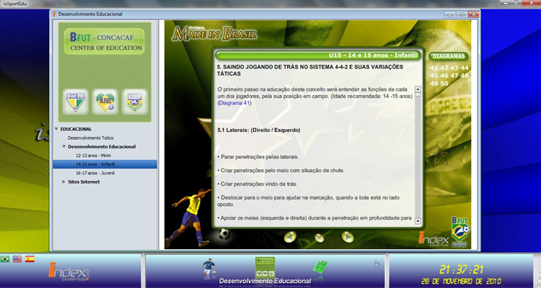

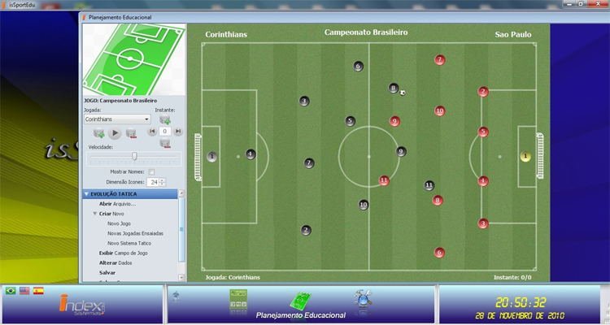
Objetivos pedagógicos: Entender, de forma didática e detalhada aspectos táticos organizacionais ligados ao futebol, através de atividades práticas, apoiadas em pressupostos teóricos, mediados pelo apoio tecnológico de software educativo.

Metodologia: Baseado na teoria sócio-construtivista, pois há problematização dos conteúdos.Para isto, utiliza a combinação de textos acompanhada por diagramas em movimento (Animados), explicando e ilustrando cada um dos conceitos em cada um dos níveis.
Papel do professor no cenário: (atividades, postura, papel) Analisar uma partida taticamente, possibilitando um completo relatório de todas as variações de sistemas e esquemas táticos (utilização dos laterais para o ataque, aplicação de pressão alta na marcação, etc.) e estratégias (Jogadas com bolas paradas em faltas, escanteios, etc.) e desenvolver o processo corretivo dos problemas encontrados em cada partida, facilitando o entendimento de seus atletas através de uma explanação visual com texto e diagramas.
Forma de participação do aluno: os profissionais de educação física poderão utilizar essa ferramenta no local de trabalho. Depois de instalado ele pode postar vídeos e os atletas podem fazer tarefas em casa e até ser utilizado nos intervalos dos jogos para analisar a atuação de atletas e equipes.
Avaliação: não há avaliação na utilização dessa ferramenta, sendo essa uma grande limitação.
Vantagens na utilização do software: (pedagógicas, para o cenário em questão) Grande mobilidade de uso, uma gama maior de cores para os botões eletrônicos e também a possibilidade de diferenciar as cores dos uniformes dos goleiros de seu time e do time adversário. Facilidade maior de alterar e cadastrar jogos, jogadas e permite inserir instantes novos entre instantes já existentes, um novo módulo para um treinamento mais especifico a “Jogada Ensaiada” ou a famosa “Bola Parada” tanto usada por clubes profissionais permitindo usar cones, barreiras pré-existentes e bolas extras.
Limitações da ferramenta de software: Não há interação com outros profissionais e também não há ferramentas para avaliação.
Sugestões de outras ferramentas similares : há carência de ferramentas para a formação de treinadores de futebol. Os poucos que existem são no mesmo formato do apresentado. A sugestão é a formulação de novos softwares com mais interação e que utilizem a simulação e tutorias inteligentes para utilização.
Referências: Software Educacional de Futebol. Disponível em > http://www.indexsistemas.com.br/index.php/issport-edu

